- Książka – mój przyjaciel cz.1 (11.05)
Witam Was serdecznie w tygodniu, w którym porozmawiamy sobie o książkach. Może macie jakąś ulubioną? Poproście kogoś dorosłego o przeczytanie bajki, wiersza a może baśni…
Następnie proponuję wykonanie, dowolną techniką, ilustracji do wybranego tekstu np.
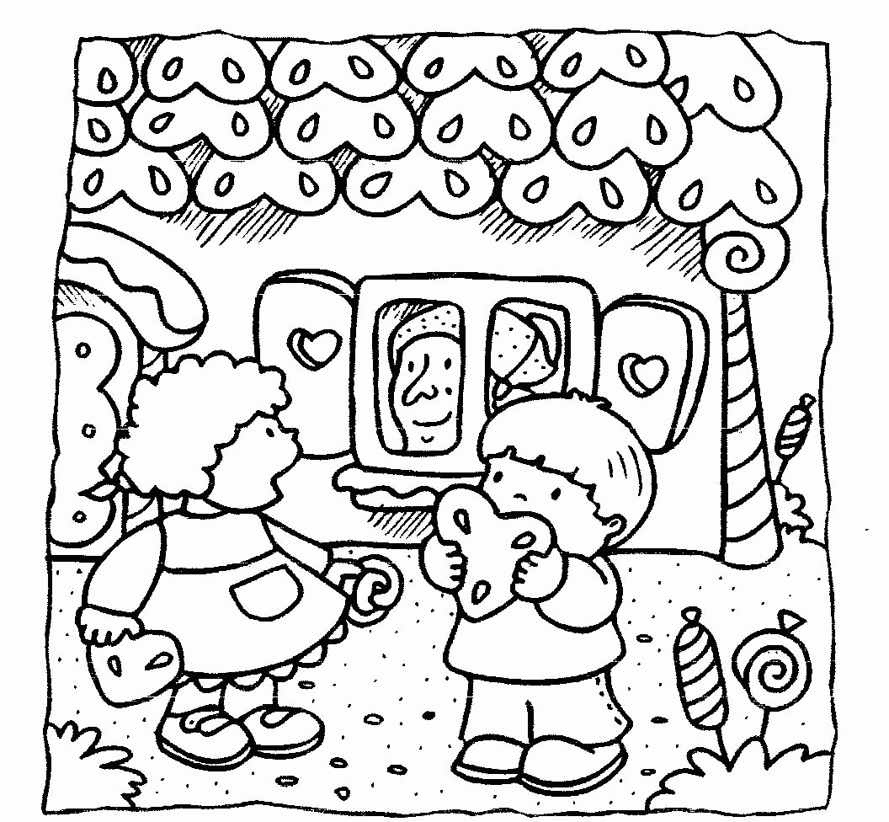

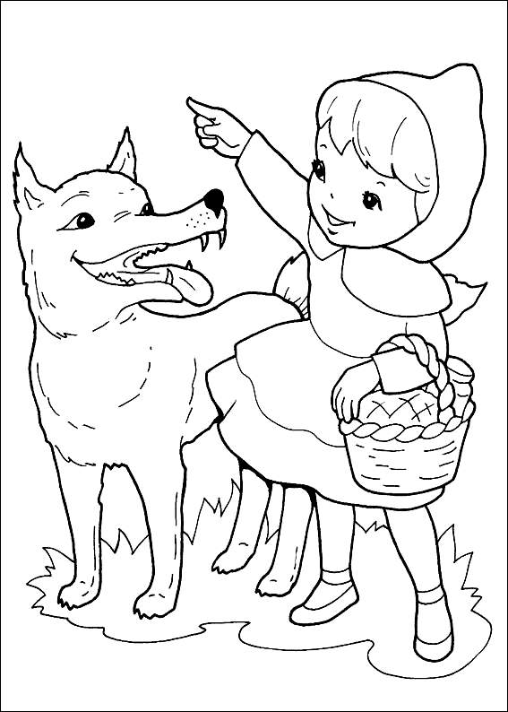

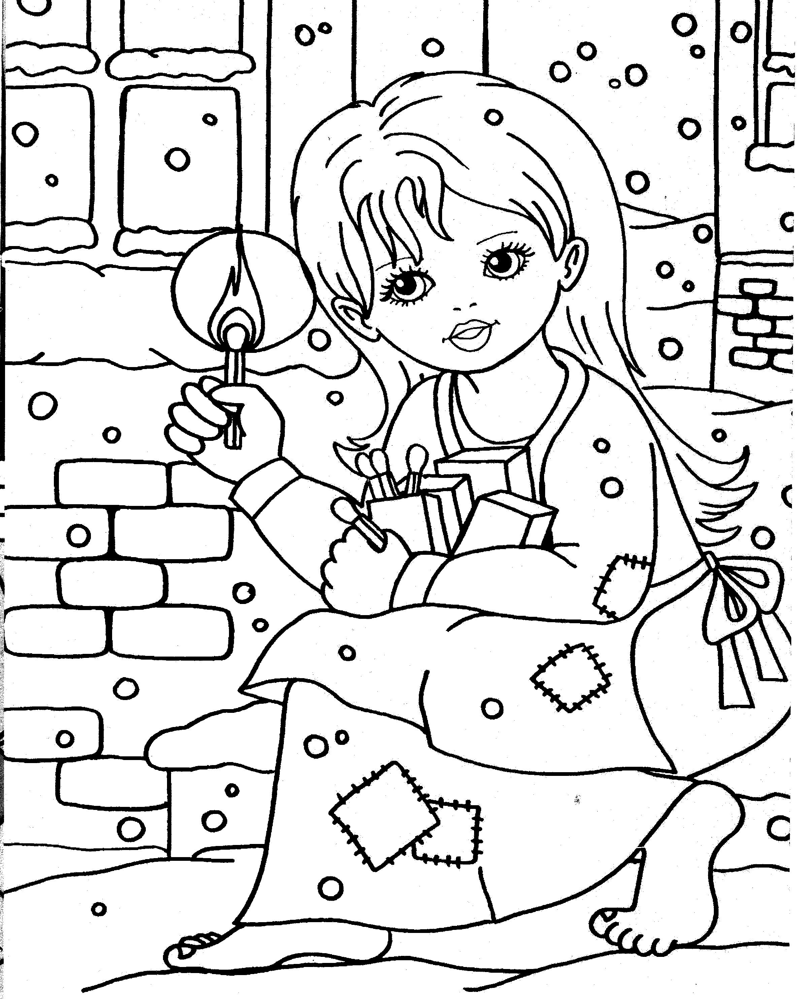

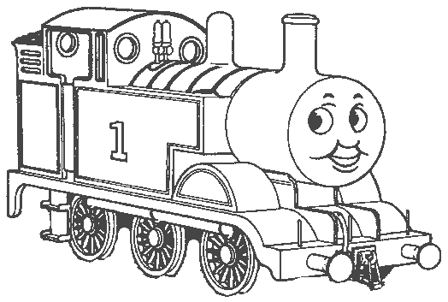
Więcej kolorowanek znajdziecie m.in. na stronie:
https://miastodzieci.pl/tag/basnie/

A teraz proponuję zagadki!

Zgadując odpowiedzi na rymowane wierszyki dowiecie się wielu szczegółów na temat bohaterów ulubionych bajek. Sprawdźcie!
Rogi ma na głowie, słynie z pięknej brody.
Mieszka w Pacanowie. W bajce ma przygody.

Jest rzadkim zwierzęciem, podobnym do Burka.
W bajce Czerwonego pożarł nam Kapturka.

Z bajek jest nam znana. Choć żyje w ciemności,
pozostaje dla nas symbolem mądrości.

Maleńki człowieczek z wielu baśni i bajeczek.

Z jakiej jesteśmy bajki? To my - braciszek i siostrzyczka.
Znaleźliśmy w lesie śliczną chatkę. Całą ze słodkiego pierniczka.

Jaka to postać znana z wielu bajek,
co często na latającej miotle w podróż się udaje?

Kochany przez wszystkich miś. Jego przyjaciel to Krzyś.
Czerwony serdaczek i wesoła mina. Od baryłki miodu każdy dzień zaczyna.

Z drewna wystrugany, chłopiec z bajki znany.
Kiedy kłamał w głos, szybko rósł mu nos

Kiedy siedzisz w domu sama, chętnie czyta ci je mama.
O królewnie, o szewczyku i o strasznym rozbójniku.

Ciąg dalszy przygód z książką już niedługo.
Pozdrawiam Monika Kozek

2. Książka – mój przyjaciel
Witajcie moi drodzy. Na pewno każdy z Was ma jakąś ulubioną książkę. Czy zastanawialiście się kiedykolwiek jak powstaje książka? Obejrzyjcie teraz krótki film.

Jak powstaje książka ?
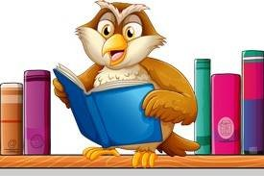

Czasami zdarza się, że dzieci nie szanują książek. Proszę zapoznajcie się z zasadami korzystania z książek i obejrzyjcie krótki film:
https://www.youtube.com/watch?v=BehV1UbZXaE –
Zasady korzystania z książek

Zapamiętajcie czego nie lubią książki
Książka brudasów nie lubi.
Może taki niechluj ją zgubi.
Może ubrudzi lub zawieruszy,
albo zrobi jej "ośle uszy",
może też wyrwie karteczkę
i zawinie w nią tłustą bułeczkę.
Książka straci wtenczas urok cały
i dzieciaki nie będą po nią sięgały.
To wtedy książka swój żywot na półce spędzi,
zjedzą ją mole lub nią pokręci.
Wyrzucą ją na makulaturę
i w końcu przerobią na tekturę.
Książka nie lubi, gdy się ją gniecie,
być traktowana jak jakieś śmiecie.
Nie lubi rogów na swej okładce
a także plamek na każdej kartce.

Na koniec kilka zabaw ruchowych.
Drodzy rodzice, proszę pomóc swoim dzieciom w przeprowadzeniu zabaw i dostosowaniu ich do możliwości ruchowych dzieci.
Bieg do biblioteki – zabawa bieżna.
Dzieci poruszają się truchtem po mieszkaniu. W pewnym momencie rodzic wyznacza miejsce biblioteki, mówiąc: Biblioteka jest pod oknem; Biblioteka jest przy drzwiach; Biblioteka jest przy biurku, a dzieci podbiegają do wyznaczonego miejsca.
Omiń książkę – zabawa ruchowa z elementem czworakowania.
Rodzic rozkłada książki na dywanie. Dzieci czworakują w taki sposób, aby je ominąć.
Jak najbliżej książki – zabawa rzutna.
Dzieci stoją na linii mety, którą wyznaczył rodzic. Dziecko ma woreczek, który należy rzucić jak najbliżej książki położonej na dywanie.

Życzę miłej zabawy. B. Kucharski
3. Witam Was w tygodniu poświęconym książkom i czytelnictwu. Dziś proponuję zabawę w zgadywanie : jaka to książka.

Powiedz jakich książek dotyczą te zdania :

-Każda królewna, a tym bardziej ona, uważać powinna na wrzeciona.
-Chociaż kłopoty z wilkiem miała, wyszła z opresji zdrowa i cała.
-Kto za siedmioma górami i za siedmioma lasami, mieszkał w maleńkiej chatce z siedmioma krasnoludkami?
-Gdy się urodziło szare, brzydkie było. W pięknego łabędzia później się zmieniło.
-Gdy potarł lampę zakurzoną, od razu miał rzecz wymarzoną.
-Był bajkowym pajacykiem, co miał ludzki głos, lecz gdy głosem tym nakłamał rósł mu nos.

Dokończ zdania :

Żeby kózka nie skakała...............
Był sobie słoń, wielki jak słoń, zwał się...............................
A w trzecim siedzą same grubasy, siedzą i jedzą.................
Pan kotek był chory i..........................
Nad rzeczką opodal krzaczka..............
Entliczek-pentliczek.....................
Abecadło.......................
Pewna żaba była....................
Zasadził dziadek rzepkę....................

Czy to poprawne tytuły? Zastanów się i spróbuj je poprawić :

Pies w butach
Dziewczynka z malinami
Czerwony fartuszek
Brzydkie małpiątko
Królewna Śmieszka
Jaś i Marysia
Ziewająca Królewna
O krasnoludkach i sierotce Krysi
O wilku i dwóch koźlątkach

Brawo! Przypomnieliśmy sobie dzisiaj o wielu znanych i lubianych bajkach. Wybierz swoją ulubioną i własnymi słowami nam ją opowiedz. Dziękuję

ZAKŁADKA DO KSIĄŻKI – to moja kolejna propozycja dla was

WERSJA I (zakładka składana jak origami)
Przygotuj:
- kartkę kolorowego papieru uciętą do wymiarów 15 cm x 15 cm.
Instrukcja składania:
1. Kartkę złóż na pół wzdłuż przekątnej, aby otrzymać kształt trójkąta.
- Ramiona trójkąta złóż do środka, a następnie odegnij je z powrotem tak, aby w odpowiednich miejscach powstały zagięcia.
- Złap za wierzchnią warstwę papieru i zagnij górną część trójkąta w dół, do podstawy.
- Boki trójkąta zegnij do środka (tak jak w punkcie 2), a następnie włóż je do środka, zaginając je w połowie (wzdłuż linii powstałej w punkcie 3)

WERSJA II (zakładka klejona)
Przygotuj:
- kolorowy papier, ołówek, nożyczki i klej.
Instrukcja wykonania:
- Ołówkiem narysuj na kartce trójkąt o bokach równych 5 cm.
- Na każdym z trzech jego boków narysuj identyczny trójkąt.
- Wytnij powstały kształt.
- Złóż trójkąty tak by zachodziły na ten, od którego zaczynałeś rysowanie.
- Trójkąt, który jest „na górze” posmaruj od wewnątrz klejem i złącz z tym, który jest pod nim.
- Pozostałych trójkątów nie zaklejaj. Mają one tworzyć kieszonkę, którą wsuniemy na stronę książki.

Przygotowała Anna Barszcz

4. Moja propozycja:Wykonanie rysunku przedstawiającego ulubionego bohatera książkowego.
Przykłady w linku.
https://miastodzieci.pl/kolorowanki/pinokio-w-calej-okazalosci/

Łukasz Rydarowicz

5.Ja proponuję słuchowisko oraz wykonanie zakładki do książki:
https://youtu.be/q73sm1PuRVE -audiobook “Dzieci z ulicy Awanturników”
https://youtu.be/K5aXod4jUHQ - zakładka do książki – lis

Pozdrawiam Janina Kopera

